深圳网站制作

深圳网站制作：打造高质量网站的五大要点

随着互联网的不断发展，企业和个人对网站制作的需求日益增长。深圳作为中国改革开放的前沿城市，网站制作行业也呈现出蓬勃发展的态势。在深圳，如何制作一个高质量、符合SEO标准的网站呢？本文将为您解答疑惑。

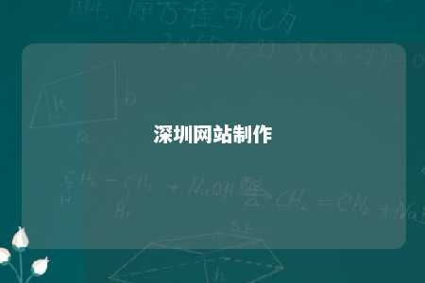

一、网站结构优化

网站结构是网站制作的核心，一个优秀的网站结构应具备清晰、简洁、易于导航的特点。在深圳网站制作过程中，要注重以下几点：

1. 合理的导航栏设计，便于用户快速找到所需内容；
2. 优化URL结构，使用户易于记忆和传播；
3. 设置面包屑导航，方便用户了解当前所在位置；
4. 优化内链布局，提高页面之间的互动性。

二、页面设计美观

页面设计是网站制作的重要环节，一个美观、简洁的页面设计能提高用户体验。在深圳网站制作中，要注意以下几点：

1. 符合品牌形象，体现企业特色；
2. 色彩搭配和谐，避免过于花哨；
3. 字体大小适中，保证清晰可读；
4. 布局合理，突出重点内容。

三、内容优化

内容是网站的灵魂，优质的内容能吸引用户并提高网站排名。在深圳网站制作过程中，要注重以下几点：

1. 原创性：提供独特、有价值的 content；
2. 关键词布局：合理分布关键词，提高网站排名；
3. 图文并茂：适当使用图片、视频等多媒体元素，丰富页面内容；
4. 更新频率：保持网站内容更新，提高用户粘性。

四、代码优化

代码优化是提高网站性能的关键。在深圳网站制作中，要关注以下几点：

1. 代码规范：使用正规的HTML、CSS、JavaScript编写代码；
2. 减少HTTP请求：合并文件、使用CDN加速等；
3. 优化图片：压缩图片大小，提高加载速度；
4. 移动端优化：适应不同屏幕尺寸，提高移动端用户体验。

五、搜索引擎优化（SEO）

SEO是提高网站排名、吸引流量的有效手段。在深圳网站制作中，要重视以下几点：

1. 关键词研究：选择合适的关键词，提高网站排名；
2. 标题优化：合理设置标题，吸引用户点击；
3. 描述优化：简洁明了地描述网页内容，提高点击率；
4. 内外链建设：增加高质量外链，提高网站权威性。

在深圳网站制作过程中，要关注网站结构、页面设计、内容优化、代码优化和搜索引擎优化等多个方面，才能打造出一个高质量、符合SEO标准的网站。这将有助于企业提升品牌形象、拓展市场，实现线上业务的成功。

文章地址：<https://www.yyzq.team/post/353282.html>